山东旅游职业学院人工智能大模型平台二次开发建设项目中标（成交）结果公告

一、项目编号：SDGP370000000202502009426

二、项目名称：山东旅游职业学院人工智能大模型平台二次开发建设项目

三、中标（成交）信息
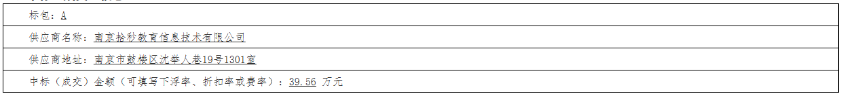

四、主要标的信息

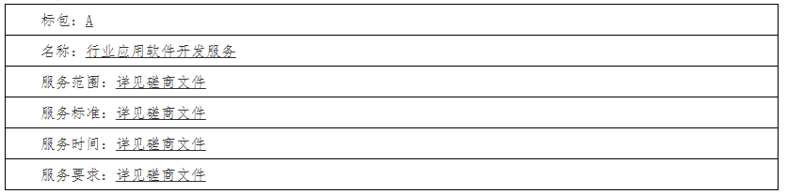

五、评审专家（单一来源采购人员）名单： 标包：A 栾林 孟繁玉 刘中华
标包：A 济南逻辑盒子教育科技有限公司（81.79、80.79、87.79） 连云港金豆科技有限公司（76.57、79.57、80.57） 南京拾秒教育信息技术有限公司（87.61、86.61、91.61） 郑州玛斟电子科技有限公司（74、75、79）

六、代理服务收费标准及金额：
收费标准：详见磋商文件
收费金额（单位：元）：4747.2

七、公告期限
自本公告发布之日起1个工作日。

八、其他补充事宜
无

九、未中标情形
连云港金豆科技有限公司：评审得分较低（其他情形）
济南逻辑盒子教育科技有限公司：评审得分较低（其他情形）
郑州玛斟电子科技有限公司：评审得分较低（其他情形）

十、凡对本次公告内容提出询问，请按以下方式联系。
1.采购人信息
名 称：山东旅游职业学院
地 址：济南市经十东路3556号
联系方式： 0531-81920546
2.采购代理机构信息
名 称：法正项目管理集团有限公司
地 址：济南市历下区龙奥西路1号银丰财富广场B座1202室
联系方式：0531-82720717
3.项目联系方式
项目联系人：法正项目管理集团有限公司
电 话：18205408269

十、附件

相关附件
- 中标公示附件.zip

